VOLVO DE SIGMÓIDE

O termo volvo deriva do latim volvere, que significa torcer, tendo sido descrito inicialmente por Rokitansky em 1836. Define-se como a torção de um segmento do cólon em torno de seu mesentério, configurando atualmente a terceira principal causa de obstrução colônica no mundo, após o câncer colorretal e a diverticulite sigmoide complicada.
A incidência do volvo colônico apresenta importante variação geográfica. Nas regiões que incluem África, América do Sul, Leste Europeu, Oriente Médio, Índia e Brasil — o volvo é responsável por 13% a 42% das obstruções intestinais, enquanto nos Estados Unidos e Europa Ocidental corresponde a cerca de 10% a 15% das obstruções do intestino grosso.
O sigmoide é o segmento mais frequentemente acometido (60–75%), seguido pelo ceco (25–40%).
Em países ocidentais é mais comum em idosos, sobretudo do sexo masculino.
A etiopatogenia é multifatorial, envolvendo constipação crônica, dieta rica em fibras, uso frequente de laxativos e predisposição anatômica. O principal fator predisponente ao volvo de sigmoide é o dolicossigmoide, caracterizado por um cólon sigmoide alongado com base mesentérica estreita (embora não esteja completamente estabelecido se tais alterações são congênitas ou adquiridas).
Outras condições associadas incluem: diabetes, doenças neuropsiquiátricas, institucionalização, imobilidade prolongada e, em pacientes jovens, megacólon secundário a doenças como Hirschsprung ou doença de Chagas.
Torções superiores a 180° podem levar à obstrução, isquemia, necrose e perfuração colônica. A distensão intestinal eleva a pressão intraluminal, reduz a perfusão capilar e, associada à compressão vascular mesentérica, desencadeia isquemia mural, translocação bacteriana e progressão para necrose. É uma condição frequentemente recorrente, associada a elevada morbimortalidade quando não tratada de forma definitiva.
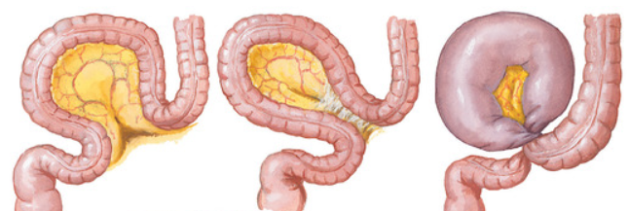
O manejo baseia-se na descompressão endoscópica ou cirúrgica, avaliação da viabilidade do segmento acometido e, sempre que possível, na prevenção da recorrência, uma vez que episódios repetidos aumentam substancialmente o risco de complicações graves.
A avaliação inicial deve incluir anamnese direcionada e exame físico cuidadoso, associados a exames laboratoriais completos, visando identificar sinais de complicações, como isquemia intestinal.
Os sintomas mais comuns incluem dor abdominal, constipação e vômitos (sinal tardio), sendo que 30–41% dos pacientes relatam episódios prévios de distensão abdominal. A apresentação clínica é variável, podendo manifestar-se de forma aguda e fulminante, com peritonite e choque, ou como quadro subagudo, geralmente em idosos institucionalizados, com constipação crônica e uso de psicotrópicos.
Ao exame físico, destacam-se distensão abdominal, redução dos ruídos hidroaéreos e ampola retal vazia.
O diagnóstico inicial do volvo de sigmoide baseia-se em radiografia de abdome – Rotina de Abdômen Agudo, que frequentemente é diagnóstica, evidenciando o “sinal do grão de café”, clássico achado radiológico. Radiografia de tórax é útil para a detecção de pneumoperitônio, nos casos de perfuração. A realização dos exames deve ser rápida, evitando atrasos no diagnóstico.
A Tomografia Computadorizada permanece como o padrão-ouro no diagnóstico e está indicada quando o diagnóstico é incerto ou quando há suspeita de isquemia ou perfuração intestinal. O uso de contraste intravenoso auxilia na avaliação da viabilidade colônica, apresentando alta acurácia diagnóstica e permitindo a exclusão de diagnósticos diferenciais, como neoplasias ou pseudo-obstrução (Síndrome de Ogilvie).
(reconstrução 3d de Tomografia Computadorizada de Volvo de Sigmóide)
Na ausência de suspeita clínica ou radiológica de isquemia ou perfuração, a endoscopia flexível deve ser realizada como tratamento de primeira linha para descompressão do volvo de sigmoide. A distorção endoscópica urgente é eficaz em 60–95% dos casos, com morbidade aproximada de 4% e mortalidade em torno de 3%.
A distorção bem-sucedida requer a identificação e ultrapassagem dos pontos de transição. Após a redução, recomenda-se a colocação de sonda de descompressão para manter a redução, promover descompressão contínua e facilitar o preparo intestinal.
Apesar do sucesso inicial da descompressão endoscópica, a taxa de recorrência em longo prazo permanece elevada, variando entre 41% e 75%. Diante desse cenário, a realização de intervenção cirúrgica definitiva deve ser fortemente considerada o mais precocemente possível, preferencialmente ainda durante a internação ou logo após a sua conclusão, com o objetivo de prevenir novos episódios e suas potenciais complicações. A colectomia do sigmoide constitui a estratégia mais eficaz para a prevenção de novos episódios de volvo, devendo incluir a ressecção completa do segmento colônico redundante. A procedimento cirúrgico eletivo associa-se a baixas taxas de morbidade e mortalidade, situando-se entre 0% e 12%.
A endoscopia flexível é preferível à rígida, devido à maior acurácia diagnóstica, melhor avaliação da isquemia e menor taxa de perfuração.
A colonoscopia total pré-operatória tem papel limitado, devendo ser reservada apenas a situações com suspeita clínica ou radiológica de neoplasia, dada a dificuldade técnica imposta pelo cólon longo e redundante.
A ressecção intestinal de urgência está indicada quando a distorção endoscópica é malsucedida ou na presença de isquemia ou perfurado. Cerca de 5–25% dos pacientes apresentam-se já na admissão com isquemia colônica, perfuração, peritonite ou choque séptico, requerendo colectomia imediata.
O papel da cirurgia laparoscópica no manejo emergencial do volvo sigmoide permanece indefinido. Embora possa ser considerada em casos selecionados e quando realizada por cirurgiões experientes, alguns estudos sugerem maior incidência de fístula anastomótica em comparação à laparotomia, com taxas de morbidade global semelhantes entre as abordagens. Assim, a decisão entre laparotomia e técnica laparoscópica deve fundamentar-se na experiência e familiaridade do cirurgião com cada método. Em cenários eletivos ou não emergenciais, a confecção de estoma, de modo geral, não se faz necessária.
Os procedimentos cirúrgicos não resseccionais — como a distorção isolada, a sigmoidopexia e a mesosigmoidoplastia — são inferiores à colectomia sigmoide na prevenção da recorrência do volvo sigmoide e, portanto, não devem ser recomendados.
A apresentação clínica é variável e dependente do contexto epidemiológico, da duração dos sintomas e da presença de complicações associadas, como isquemia ou perfuração colônica. Os sintomas mais frequentes incluem dor abdominal progressiva, constipação e distensão abdominal, sendo os vômitos um achado tardio. Aproximadamente 30–41% dos pacientes Podem ter uma evolução subaguda, geralmente em idosos institucionalizados, com histórico de constipação crônica, uso de psicotrópicos e múltiplas comorbidades.
Ao exame físico, os achados mais comuns são distensão abdominal importante, redução ou ausência de ruídos hidroaéreos e, frequentemente, ampola retal vazia ao toque retal. Irritação peritoneal só está presente em casos avançados, com complicações como perfuração e isquemia.

Informações e exames imprescindíveis para a adequada estratificação diagnóstica e definição da conduta inicial

- Lembrar de caracterizar ao máximo a dor abdominal que o paciente apresenta
O paciente portador de Volvo de Sigmóide, tipicamente, irá apresentando um quadro de dor abdominal de início insidioso ou súbito, tipicamente progressiva, mal localizada no início e posteriormente predominante em abdome inferior, com maior frequência em fossa ilíaca esquerda, embora possa tornar-se difusa à medida que ocorre distensão colônica. A dor é descrita como do tipo cólica, podendo evoluir para caráter contínuo e intenso quando associada a isquemia intestinal. A intensidade é moderada a elevada, com exacerbações recorrentes, e geralmente não apresenta irradiação definida. A evolução temporal é variável, podendo durar desde horas até vários dias. A dor tende a apresentar piora progressiva.
Entre os sintomas associados, destacam-se distensão abdominal progressiva, constipação, com cessação da eliminação de fezes e flatos, e náuseas, seguidas de vômitos tardios, inicialmente alimentares e, em fases mais avançadas, biliosos ou fecaloides. Aproximadamente um terço dos pacientes relata episódios prévios semelhantes, caracterizando o padrão recorrente da doença.
Em casos complicados, podem estar presentes febre, taquicardia, hipotensão e sinais de resposta inflamatória sistêmica, sugerindo isquemia, necrose ou perfuração colônica. A evolução para dor contínua, intensa e localizada, associada a sinais de irritação peritoneal, indica progressão para sofrimento vascular intestinal. Em pacientes idosos ou com comorbidades neurológicas ou psiquiátricas, a história clínica pode ser pouco expressiva, exigindo alto grau de suspeição diagnóstica.
No exame físico deve-se avaliar o estado nutricional do paciente bem como o seu estado de hidratação - avaliação de mucosas, turgor cutâneo, diurese e perfusão periférica.
No exame físico o abdômen normalmente encontra-se distendido, timpânico e pouco complacente, com dor à palpação superficial e profunda, em andar inferior, ruídos hidroaéreos encontram-se diminuídos ou abolidos, sinais de irritação peritoneal (Blumberg) é negativo na ausência de complicações.
O toque retal deve ser sistematicamente realizado em todos os pacientes. O exame deve incluir a descrição detalhada da presença ou ausência de fezes na ampola retal, bem como a avaliação do tônus esfincteriano, presença de massas, dor à palpação, sangue ou secreções anormais - constatação de ampola vazia pode reforçar o diagnóstico de obstrução mecânica.
A história patológica pregressa deve ser muito bem registrada, abordando a existência previa de constipação intestinal crônica, uso de psicotrópicos, idade avançada, institucionalização, imobilidade/restrição ao leito, doenças neuropsiquiátricas, Diabetes mellitus.
Exames Laboratoriais que devem ser solicitados:
- Hemograma - PCR - Creatinina - Uréia
- Sódio - Potássio - TAP - PTTK
- Lactato
Deve ser realizado exame de Raio-X de Abdomem Agudo para todos os pacientes, com suspeita clínica. O achado radiológico clássico do volvo de sigmoide - Sinal do grão de café, caracteriza-se por uma alça sigmoide intensamente distendida, com formato semelhante a um grão de café, cujas paredes convergem em direção à pelve, correspondente ao ponto de torção do mesentério. Devem ser identificados e registrados também sinais de pneumoperitônio.
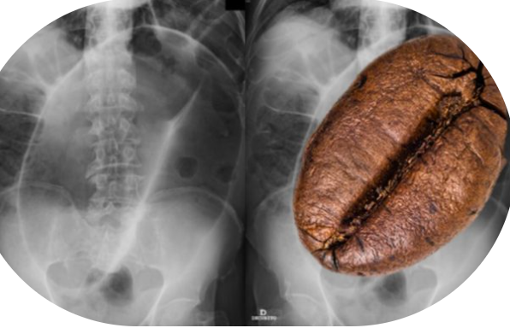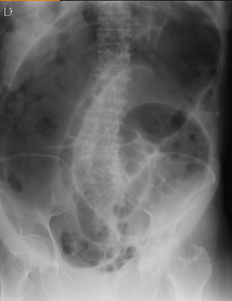
A Tomografia Computadorizada de abdome está indicada quando o diagnóstico permanece incerto ou quando há suspeita de isquemia, necrose ou perfuração intestinal. O uso de contraste intravenoso é recomendado sempre que possível, pois facilita a avaliação da viabilidade do cólon. Apresenta elevada acurácia diagnóstica, permitindo a identificação do ponto de torção, sinais de sofrimento vascular e a exclusão de diagnósticos diferenciais, como neoplasias ou pseudo-obstrução colônica.
O manejo não operatório inclui:
- Dieta via oral zero
- Reposição volêmica: preferencialmente Ringer Lactato; 20 – 30 ml/kg nas primeiras 12 horas seguidos de 1,5 – 2,0 ml/kg/h – objetivando débito urinário ≥ 0,5 mL/kg/h e pressão arterial média ≥ 65 mmHg
- Descompressão com Sonda Nasogastrica – nº 18 ou 20
- Correção de distúrbios hidro-eletrolíticos
- Cabeceira elevada – prevenção de broncoaspiração
- Antibioticoterapia Empírica de amplo espectro pode ser considerada, especialmente em pacientes com distensão importante, risco de translocação bacteriana ou sinais inflamatórios sistêmicos.
- Ceftriaxona 2,0 gr I.V 1x ao dia + Metronidazol 500mg I.V de 8/8 horas
- Ciprofloxacina 400 mg I.V de 12/12 horas + Metronidazol 500mg I.V de 8/8 horas
- Piperacilina-tazobactam 4,5 g I.V. a cada 6–8 h
- Carbapenêmicos (Meropenem 1 g I.V. a cada 8 h)

Nos pacientes com volvo de sigmoide sem evidências clínicas ou radiológicas de isquemia, perfuração ou peritonite, recomenda-se a distorção endoscópica por colonoscopia flexível como tratamento inicial, apresentando taxas de sucesso entre 60% e 95%.
Todos os pacientes com diagnóstico ou suspeita de volvo de sigmoide devem ser prontamente encaminhados para serviço de referência em Cirurgia Geral e atendimento de urgência.

